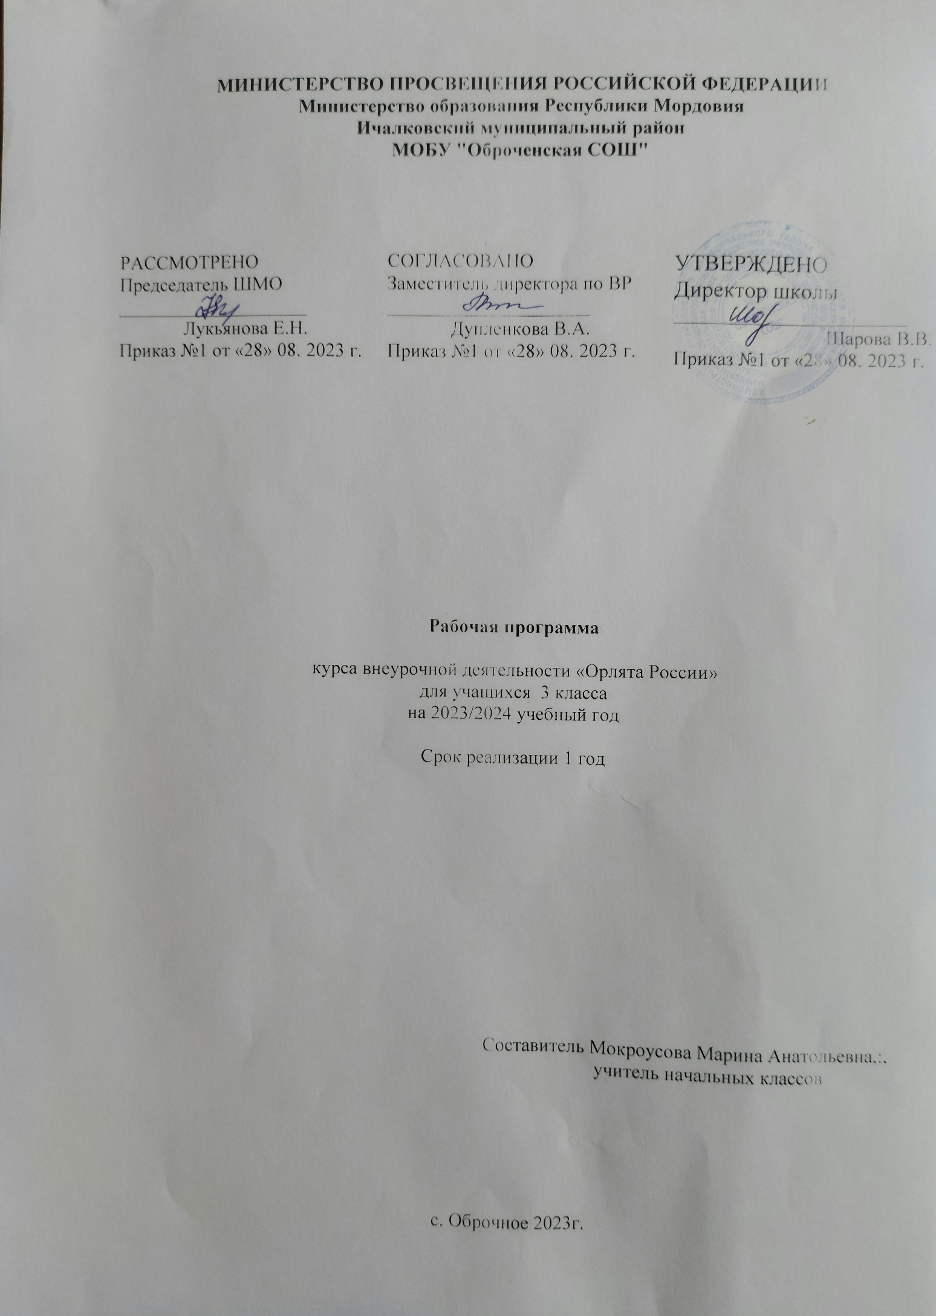

ПОЯСНИТЕЛЬНАЯ ЗАПИСКА
Рабочая программа данного учебного курса внеурочной деятельности разработана в соответствии с требованиями:
- Федерального закона от 29.12.2012 № 273 «Об образовании в Российской Федерации»;
- Приказа Минпросвещения от 31.05.2021 № 286 «Об утверждении федерального государственного образовательного стандарта начального общего образования»;
- Методических рекомендаций по использованию и включению в содержание процесса обучения и воспитания государственных символов Российской Федерации, направленных письмом Минпросвещения от 15.04.2022 № СК-295/06;
- Методических рекомендаций по уточнению понятия и содержания внеурочной деятельности в рамках реализации основных общеобразовательных программ, в том числе в части проектной деятельности, направленных письмом Минобрнауки от 18.08.2017 № 09-1672;
- Стратегии развития воспитания в Российской Федерации на период до 2025 года, утвержденной распоряжением Правительства от 29.05.2015 № 996-р; СП 2.4.3648-20;
- основной образовательной программы НОО ГБОУ ООШ №23 г.о. Чапаевск, утвержденной приказом от 29.09.2022 № 106-од..СП 2.4.3648-20;
- СанПиН 1.2.3685-21;

Актуальность Программы «Орлята России»
Актуальность продиктована общим контекстом изменений в образовательной политике, связанных с усилением роли воспитания в образовательных организациях (поправки в ФЗ № 273 «Об образовании в Российской Федерации»). Так, «активное участие в социально-значимой деятельности» артикулируется как в текстах последнего ФГОС начального общего образования, так и в «Примерной рабочей программе воспитания», в которой указывается, что «поощрение социальной активности обучающихся» может рассматриваться в качестве «основной традиции воспитания в образовательной организации».
Участие детей и педагогов в программе «Орлята России» способствует восстановлению богатого опыта воспитательной работы с подрастающим поколением и его дальнейшему развитию с учётом всех вызовов современного мира.
В данном разделе мы определим своё понимание основных понятий и категорий, заложенных в Программе.

Описание места курса в учебном плане
Программа разработана на основе основной образовательной программе начального общего образования на 2023-2024 учебный год.
Программа рассчитана на 1 год. Занятия проводятся 1 раза в неделю по два занятия по 45 минут во внеурочное время. Курс изучения программы рассчитан на учащихся 3-х классов. Занятия проводятся на базе МОБУ «Оброченская СОШ»
Цель курса: формирование у ребёнка младшего школьного возраста социально- ценностных знаний, отношений и опыта позитивного преобразования социального мира на основе российских базовых национальных ценностей, накопленных предыдущими поколениями, воспитание культуры общения, воспитание любви к своему Отечеству, его истории, культуре, природе, развитие самостоятельности и ответственности.
Задачи курса:
1. Воспитывать любовь и уважение к своей семье, своему народу, малой Родине, общности граждан нашей страны, России.
2. Воспитывать уважение к духовно-нравственной культуре своей семьи, своего народа, семейным ценности с учётом национальной, религиозной принадлежности.
3. Формировать лидерские качества и умение работать в команде.
4. Развивать творческие способности и эстетический вкус.
5. Воспитывать ценностное отношение к здоровому образу жизни, прививать интерес к физической культуре.
6. Воспитывать уважение к труду, людям труда. Формировать значимость и потребность в безвозмездной деятельности ради других людей.
7. Содействовать воспитанию экологической культуры и ответственного отношения к окружающему миру.
8. Формировать ценностное отношение к знаниям через интеллектуальную, поисковую и исследовательскую деятельность.
Взаимосвязь с программой воспитания
Программа курса внеурочной деятельности разработана с учетом рекомендаций Программы воспитания. Это позволяет на практике соединить обучающую и воспитательную деятельность педагога, ориентировать ее не только на интеллектуальное, но и на нравственное, социальное развитие ребенка, что проявляется в: приоритете личностных результатов реализации программы внеурочной деятельности, нашедших свое отражение и конкретизацию в Программе воспитания; ориентации школьников на подчеркиваемую программой воспитания социальную значимость реализуемой ими деятельности; интерактивных формах занятий для школьников, обеспечивающих их большую вовлеченность в совместную с педагогом и другими детьми деятельность и возможность образования на ее основе детско-взрослых общностей, ключевое значение которых для воспитания подчеркивается программой воспитания.

ПЛАНИРУЕМЫЕ РЕЗУЛЬТАТЫ ОСВОЕНИЯ ПРОГРАММЫ ВНЕУРОЧНОЙ ДЕЯТЕЛЬНОСТИ
Программа учебного курса обеспечивает достижение выпускниками начальной школы комплекса личностных, метапредметных и предметных результатов.
Личностные результаты:
- осознавать себя как часть коллектива, формировать культуру общения в классе способствовать формированию навыков взаимодействия в группе сверстников, способствовать дружескому отношению к одноклассникам;
- формирование положительной мотивации по отношению к учебно- познавательной деятельности и процессу интеллектуального напряжения;
- формировать положительную мотивацию к интеллектуальной деятельности; способствовать развитию внимания, памяти, логического мышления в соответствии с возрастом и интересами обучающихся осознавать ценность умственного труда в жизни человека;
- осознавать ценность книги – как источника знаний;
- формировать нравственно-этические нормы поведения, которые строятся на проявлении сопереживания, уважения и доброжелательности способствовать становлению ценностного отношения к укреплению здоровья с помощью зарядки;
- формировать интерес к изучению истории своей страны формирование основ экологической культуры, принятие ценности природного мира.
Метапредметные результаты:
– познавательные:
- формировать способность к демонстрации своих знаний и умений из личного жизненного опыта;
- развивать способность к применению своих знаний и умений, способность выражать свои мысли;
- формировать умение составлять совместно с учителем общие правила поведения; формировать умения выделять главное и значимое в полученной информации; формировать умение обобщать и систематизировать, осуществлять сравнение, сопоставление, классификацию изученных фактов (под руководством педагога); формировать умение обобщать и систематизировать, осуществлять сравнение, сопоставление, классификацию изученных фактов (под руководством педагога); формировать умение обобщать и систематизировать, осуществлять сравнение, сопоставление, классификацию изученных фактов (под руководством педагога);
- учиться ориентироваться в мире книг и искать необходимую информацию (под руководством педагога);
- учиться понимать нравственные ценности общества: добро, человеколюбие, благотворительность (под руководством педагога);
- приобретать опыт составления комплекса упражнений для зарядки;
- познавательные: понимать, что информация может быть представлена в разной форме – книга, фото, видео
– коммуникативные:
- формировать представления о смысле и значимости дружбы, межличностные связи в коллективе;
- формировать представления о способах выражения дружеского отношения к одноклассникам;
- формировать культуру общения в классе и умение подчиняться общим правилам общения; формировать дружеское взаимодействие в детском коллективе, умение ставить общую цель и пути её достижения;
- формулировать суждения, слушать собеседника и понимать высказывания других обучающихся;
- учиться проявлять уважительное отношение к собеседнику в совместной работе; формировать положительную мотивацию к чтению книг и обмену информацией, знаниями со сверстниками; строить аргументированные высказывания в процессе общения со сверстниками и взрослыми;
- учиться рассказывать сверстникам и взрослым о пользе зарядки; учиться слушать говорящего, взаимодействуя в малой группе сверстников без руководства педагога;
– регулятивные:
- учиться ставить цели и планировать личную деятельность;
- учиться открыто демонстрировать свои творческие способности;
- учиться называть одноклассников по имени, демонстрировать доброжелательное отношение к сверстникам и учиться общаться согласно нормам этики формировать умения эмоционального конструктивного общения во внеурочной деятельности;
- понимать и действовать согласно выделенным ориентирам действий при работе с интеллектуальными заданиями;
- понимать и действовать согласно выделенным ориентирам при работе с интеллектуальными заданиями, учиться работать в паре при решении интеллектуальных задач;
- содействовать самореализации каждого обучающегося в процессе выполнения интеллектуальных заданий;
- содействовать поиску самостоятельной траектории чтения; понимать и одобрять нравственные нормы поведения: действовать согласно рационального использования времени и ресурсов, выполнять правила безопасного труда при выполнении работы; учиться контролировать свои действия при выполнении зарядки; планировать совместно с педагогом действия для достижения поставленной цели.
Предметные результаты:
- раскрывать своими словами первоначальные представления об основных нормах поведения в классе, школе, выражать своими словами понимание значимости дружбы в классе, формирование коллективных правил коллектива и желание им следовать, владеть правилами поведения в классе, школе;
- формировать умение применять полученные знания из различных областей в совместной коллективной деятельности;
- формировать представления о некоторых понятиях и правилах решения логических задач; формировать представления о некоторых понятиях и правилах решения логических задач; формировать представления о некоторых понятиях и правилах решения логических задач; узнавать главные качества эрудита: смекалка, ум, знание, любознательность, внимательность, увлеченность, изобретательность; узнавать главные источники знаний эрудита: книга, журналы, газеты;
- выполнять несложные коллективные работы проектного характера совместно со взрослыми; приобретать опыт художественно-эстетического наполнения предметной среды человека;
- формировать умение выполнять в определенной последовательности комплекс утренней зарядки;
- расширять словарный запас новыми словами и терминами

СОДЕРЖАНИЕ КУРСА ВНЕУРОЧНОЙ ДЕЯТЕЛЬНОСТИ
Тема раздела | Кол- во  часов | Содержание раздела
Вводные «Орлятские  уроки» | 3 | Основными задачами являются старт Программы для детей и эмоциональный настрой класса на участие в Программе.
«Орлёнок – Лидер» | 4 | Реализация Программы начинается с данного трека, который позволяет актуализировать/ приобрести опыт совместной деятельности в коллективе, что необходимо в начале учебного года. Также занятия трека позволят выявить первичную оценку уровня сплочённости класса и лидеров для дальнейшего формирования микрогрупп.
«Орлёнок – Эрудит» | 4 | Вторая четверть отличается высокой мотивацией у детей на учебную деятельность. В этот временной промежуток в школах проходят различные олимпиады.  В рамках трека происходит знакомство ребёнка с разными способами получения информации
«Орлёнок – Мастер» | 4 | Данный трек проходит в два этапа:  – подготовка новогоднего спектакля/номера/концерта;  – знакомство с мастерами своего дела и лучшими мастерами региона/страны.
Игра для подведения промежуточных итогов участия в Программе | 1 | Игра по итогам 3х треков:  «Орлёнок – Лидер»  «Орлёнок – Эрудит»  «Орлёнок – Мастер»  Игру учитель проводит самостоятельно, используя предоставленные методические рекомендации.
«Орлёнок – Доброволец» | 4 | Тематика трека актуальна круглый год, поэтому учитель может обращаться к имеющемуся социальному опыту детей и истории добровольческого/ волонтерского/ тимуровского движения в любое время учебного года.
«Орлёнок – Спортсмен» | 4 | Учитывая разницу в погодных условиях предлагается трек провести в данное время: в большинстве школ проходят различные соревнования, посвященные 23 февраля и пр. В том числе, в соответствии с возрастом, можно провести Весёлые страты, «Папа, мама, я – спортивная семья» и другие соревнования, чтобы минимизировать воздействия гиподинамического кризиса середины учебного года.
«Орлёнок – Эколог» | 4 | Несмотря на большую разницу в климате регионов страны, весна – наиболее благоприятный период для реализации трека. Погодные условия позволяют уже часть мероприятий трека проводить за пределами здания школы.
«Орлёнок – Хранитель исторической памяти» | 4 | В логике Программы важно, чтобы все треки прошли до трека  «Орлёнок – хранитель исторической памяти», так как он является треком, подводящим итоги участия в учебном году. Основная смысловая нагрузка трека:  Я – хранитель традиций своей семьи,  Мы (класс) – хранители своих достижений,  Я/Мы – хранители исторической памяти своей страны.
Подведение итогов | 2 | В УМК – использование игровых методов диагностики результатов. Основными результатами, которые нам необходимо оценить, станут:  личностное развитие ребёнка (изменение его позиции от «наблюдателя» до «активного участника»);  сформированность класса как коллектива;  уровень принятия/осознания ценностей, заложенных в Программе.

ТЕМАТИЧЕСКОЕ ПЛАНИРОВАНИЕ

№  п\п | Тема раздела | Кол-во часов
 | Старт программы | 3 ч
 | Орлёнок – Лидер | 4 ч
 | Орлёнок – Эрудит | 4 ч
 | Орлёнок – Мастер | 4 ч
 | Игра для подведения промежуточных итогов участия в Программе | 1 ч
 | Орлёнок – Доброволец | 4 ч
 | Орлёнок – Спортсмен | 4 ч
 | Орлёнок – Эколог | 4 ч
 | Орлёнок – Хранитель исторической памяти | 4 ч
 | Подведение итогов | 2ч
 | Итого | 68ч

КАЛЕНДАРНО-ТЕМАТИЧЕСКОЕ ПЛАНИРОВАНИЕ
№ п/п | Тема урока | Кол-во часов
 | Старт программы | 3
1 | Вводный «Орлятский урок» | 1
2 | Оформление Орлятского уголка. | 1
3 | Оформление Орлятского уголка. | 1
 | «Орлёнок – Лидер» | 4
4 | «Лидер – это...»  «Я могу быть лидером» | 1
5 | «В команде рождается лидер»  «От идеи – к делу» | 1
6 | КТД «Вместе мы сможем всё»  «КЛАССный выходной» | 1
7 | «Встреча с тем, кто умеет вести за собой»  «Мы дружный класс!» | 1  1
 | «Орлёнок – Эрудит» | 4
8 | «Кто такой эрудит?»  «Я – эрудит, а это значит...» | 1
9 | «Игра – это полезно и интересно»  «Эрудит – это широкий кругозор» | 1
10 | «Твори! Выдумывай! Пробуй!»  КТД «Играй, учись и узнавай» | 1
11 | Встреча с эрудитом «Хотим всё знать»  Итоги трека «На старте новых открытий» | 1
 | «Орлёнок – Мастер» | 4
12 | «Мастер – это...»  «Россия мастеровая» | 1
13 | «Город Мастеров»  «В гости к мастерам» | 1
14 | «От идеи – к делу!»  КТД «Мастер своего дела» | 1
15 | «Мастер – это звучит гордо!»  «Путь в мастерство» – подводим итоги | 1
 | Подведение промежуточных итогов | 1
16 | Игра по итогам 3-х треков: «Орлёнок – Эколог», «Орлёнок – Эрудит», «Орлёнок – Мастер» | 1
«Орлёнок – Доброволец» |  | 4
17 | «От слова к делу»  «Спешить на помощь безвозмездно!» | 1
18 | КТД «Создай хорошее настроение»  «С заботой о старших» | 1
19 | Подготовка КТД «От идеи к делу»  КТД «Подари улыбку миру!» | 1
20 | «Доброволец – это доброе сердце»  «Портрет добровольца» | 1
«Орлёнок – Спортсмен» |  | 4
21 | «Движение – жизнь!»  «Основы ЗОЖ» | 1
22 | «Мы гордимся нашими спортсменами»  «Сто затей для всех друзей» | 1
23 | КТД «Спортивное»  Спортивная игра «Книга рекордов» | 1
24 | «Встреча-подарок»  «Азбука здоровья» | 1
 | «Орлёнок – Эколог» | 4
25 | «ЭКОЛОГиЯ»  «Страна экологии» | 1
26 | «Мой след на планете»  КТД «Знаю, умею, действую» | 1
27 | Экологический квест «Ключи природы»  Игра по станциям «Путешествие в природу» | 1
28 | Встреча с человеком, которого можно назвать настоящим экологом  «Шагая в будущее – помни о планете» | 1
 | «Орлёнок – Хранитель исторической памяти» | 4
29 | «Орлёнок – Хранитель исторической памяти»  «Хранитель семейных традиций» | 1
30 | «Традиции моей страны»  Кодекс «Орлёнка – Хранителя» | 1
31 | «Знать, чтобы хранить»  КТД «История становится ближе» | 1
32 | «Мы – хранители памяти»  «Расскажи мне о России»  «Мы – хранители» | 1
 | Подведение итогов | 2
33 | Игра «Тайна за 7 печатями» | 1
34 | Орлятское чаепитие с родителями. | 1
 | Итого | 68 ч

Библиографический список
1. Федеральный государственный образовательный стандарт начального общего образования (утв. Приказом Министерства образования и науки РФ от 6 октября 2009 г. № 373) с изменениями и дополнениями от: 26 ноября 2010 г., 22 сентября 2011 г., 18 декабря 2012 г., 29 декабря 2014 г., 18 мая, 31 декабря 2015 г., 11 декабря 2020 г.).
2. Беляков, Ю.Д. Методика организации коллективных творческих дел и игр (изд. 2-е, перераб. и доп.). – ФГБОУ ВДЦ «Орлёнок»: учебно-методический центр, 2020. – 80 с. – Текст: непосредственный.
3. Божович, Л. И. Личность и ее формирование в детском возрасте / Л. И. Божович. – СПб. : Питер, 2008. – 398 с.
4. Божович, Л. И. Психическое развитие школьника и его воспитание / Л. И. Божович, Л. С. Славина. М. : Питер, 2008. – 750 с.
5. Бурова, Л. И. Экологическая практика как инновационная модель внеурочной деятельности / Л. И. Бурова // Начальная школа. – 2016. – № 5. – С. 45–47, 55.
6. Григорьев, Д. От результатов – к эффектам : конструирование внеурочной деятельности / Д. Григорьев // Классное руководство и воспитание школьников : журн. Изд. дома «Первое сент.». – 2016. – № 4. – С. 4–6.
7. Гриценко Л.И. Теория и методика воспитания: личностно-социальный подход: Учеб. пособие для студ. высш. учеб. заведений / Л.И. Гриценко. – М.: Издательский центр «Академия», 2005. – 240 с.

